Учебные задания19.10
Предмет: Математика |  | Класс: 5 | I четверть | Урок №31
Тема | Основное свойство обыкновенной дроби
Раздел | 5.1CОбыкновенные дроби (12 ч)
Цель урока | 5.1.2.15 приводить обыкновенные дроби к новому знаменателю;
Работа с терминами | «сокращение»
Краткий тезисный конспект урок | 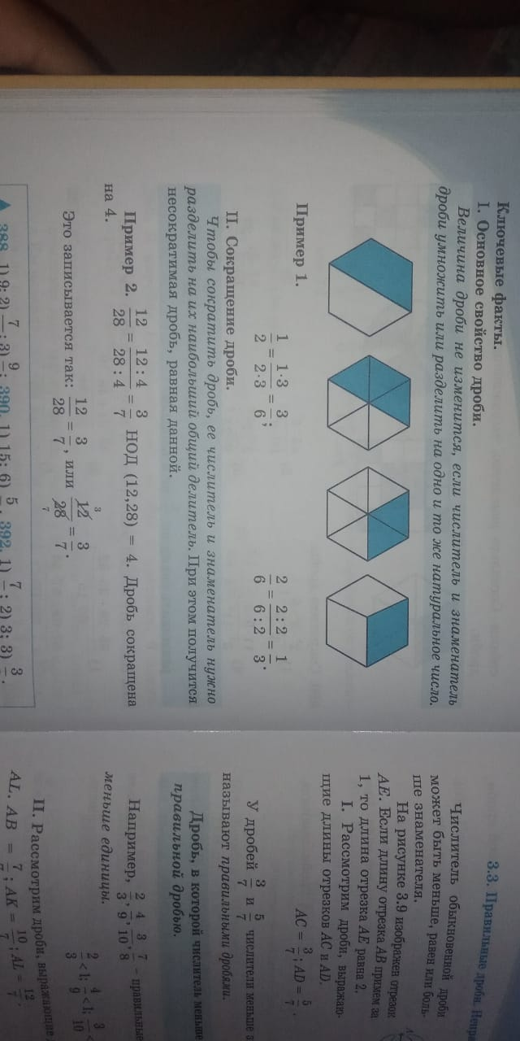
Учебные задания | Выполнить задания по образцу  - а)$\frac{6∙15}{5∙12}=\frac{1∙3}{1∙2}=\frac{3}{2} б) \frac{11∙9}{15∙22}=\frac{1∙3}{5∙2}=\frac{3}{10} в) \frac{18∙21}{14∙36}=\frac{1∙3}{2∙2}=\frac{3}{4}$  $$г) \frac{45*17}{17*35}; д)\frac{81+12}{24*45}; е) \frac{56*16}{48*49}.$$  - Дроби ½, 2/3, 1/6, ¾ замените равными им дробями со знаменателем 12  $$\frac{1}{2}=\frac{6}{12}, \frac{2}{3}=\frac{8}{12}, \frac{1}{6}=\frac{}{12}, \frac{3}{4}=\frac{}{12}$$  Задания для самостоятельного выполнения  - Запишите в виде дроби:  А) Какая часть фигуры закрашена?  Б) Какая часть фигуры не закрашена? Запишите разными способами. Составьте равенство, выражающее основное свойство дроби.  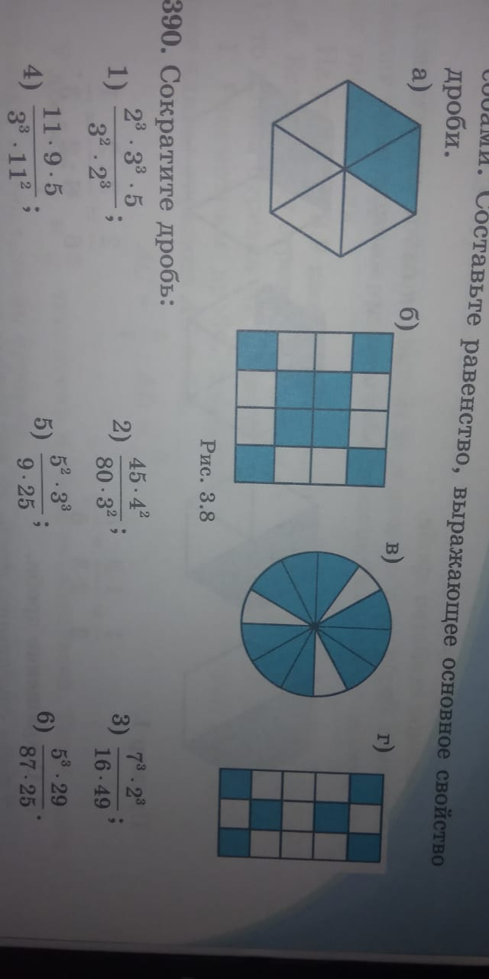  - Сократите дроби:  №295(1), 296 стр.89
Обратная связь с учителем | Уважаемый учащийся, все выполненные задания необходимо отправить в WhatsApp

